TRƯỜNG ĐẠI HỌC SƯ PHẠM KỸ THUẬT TP. HỒ CHÍ MINH
KHOA ĐIỆN ĐIỆN TỬ
BỘ MÔN KỸ THUẬT MÁY TÍNH - VIỄN THÔNG
*****************


TIỂU LUẬN CUỐI KỲ MÔN THÔNG TIN VÔ TUYẾN

ỨNG DỤNG SÓNG VÔ TUYẾN RF CHO VIỆC ĐIỀU KHIỂN THIẾT BỊ

NGÀNH CÔNG NGHỆ KỸ THUẬT MÁY TÍNH

Sinh viên: NGUYỄN QUANG TIẾN
MSSV: 17119105
NGUYỄN VĂN
MSSV: 11141235

TP. HỒ CHÍ MINH – 12/2020
THÔNG TIN ĐỀ TÀI

- Thông tin sinh viên:
Họ và tên sinh viên: Nguyễn Quang Tiến MSSV:17119105
Email: 17119105@student.hcmute.edu.vn

- Thông tin đề tài:
- Tên của đề tài: Ứng dụng công nghệ RF để điều khiển thiết bị.
- Đơn vị quản lý: Bộ môn Kỹ Thuật Máy Tính – Viễn Thông, Khoa Điện Điện tử, Trường Đại Học Sư Phạm Kỹ Thuật Tp. Hồ Chí Minh.
- Thời gian thực hiện: Từ ngày 20/10/2020 đến ngày 06/12/2020.
- Lời cam đoan của sinh viên:
Tôi xin cam đoan đề tài này là công trình nghiên cứu của bản thân và dưới sự giúp đỡ của giảng viên hướng dẫn. Kết quả được công bố trong đề tài này là hoàn toàn trung thực và không sao chép từ các công trình nghiên cứu khác.

Xác nhận của bộ môn Tp.HCM, ngày … tháng … năm 20…
Giáo viên hướng dẫn
(ký, ghi rõ họ tên và hàm học – hàm vị)
PHIẾU NHẬN XÉT CỦA GIÁO VIÊN HƯỚNG DẪN
Đề tài: Ứng dụng công nghệ RF để điều khiển thiết bị.
Sinh viên thực hiện: Nguyễn Quang Tiến MSSV:17119105
Sinh viên thực hiện: Hồ Văn Quyền MSSV:
Giảng viên hướng dẫn: Ts. Nguyễn Đình Long
NHẬN XÉT:
- Về nội dung của đề tài và các yêu cầu được thực hiện:

- Ưu điểm:

- Khuyết điểm:

- Đánh giá loại:

- Điểm: ( Bằng chữ: )

Tp.HCM, ngày … tháng … năm 20…
Giáo viên hướng dẫn
(ký và ghi rõ họ tên)

LỜI CẢM ƠN
Để hoàn thành đề tài này, lời đầu tiên nhóm xin chân thành gửi lời cảm ơn đến giáo viên hướng dẫn Ts. Nguyễn Đình Long trong suốt thời gian qua đã không ngừng hỗ trợ và giải đáp thắc mắc cũng như các khó khăn cho nhóm. Không những chỉ có những kiến thức đó mà thông qua đề tài lần này em còn được trao dồi thêm nhiều kỹ năng mới, những điều này là rất cần thiết cho công việc sau này.
Bên cạnh đó em cũng xin gửi lời cảm ơn đến các giảng viên đang đứng trên bục giảng vì đã truyền thụ lại cho em những kiến thức nền tảng trong các kỳ trước góp phần tạo cơ sở vững chắc để thực hiện các dự án sau này.
Xin chân thành cảm ơn!

Tp.HCM, ngày … tháng … năm 20…
Sinh viên thực hiện
(ký và ghi rõ họ tên)

Nguyễn Quang Tiến

Hồ Văn Quyền
TÓM TẮT
Ngày nay với sự phát triển của công nghệ không ngừng nghỉ, thì đất nước chúng ta cũng không ngừng phát triển, văn minh và hiện đại hơn. Sự phát triển của công nghệ nói chung và điện tử nói riêng đã góp phần rất lớn trong việc mang lại những giá trị vật chất lẫn tinh thần cho con người trong cuộc sống hiện tại. Đặc biệt là các thiết bị có tính tự động hóa cao, khả năng vận hành độc lập, nhỏ gọn và chính xác, đó là những ưu tiên hàng đầu trong công cuộc đổi mới.
Để phát triển cuộc sống con người thì việc trao đổi thông tin là điều
không thể thiếu đặc biệt với sự phát triển của máy móc ngày nay. Thông tin vô tuyến là cốt lõi cho sự phát triển này.
Cùng với mục đích muốn học tập và nghiên cứu nhóm đã quyết định thực hiện đề tài ứng dụng công nghệ RF đề thực hiện việc giao tiếp không dây các thiết bị. Ở đây là ứng dụng module NRF24L01 để thực hiện điều khiển xe từ xa.
TRANG NÀY LÀ MỤC LỤC
CHƯƠNG 1: GIỚI THIỆU
  - GIỚI THIỆU
Với sự phát triển không ngừng của thế giới về lĩnh vực khoa học kỹ thuật, nhiều công nghệ đã ra đời và đóng góp một phần không nhỏ cho sự phát triển nhân loại. Do đó nhu cầu về kỹ thuật công nghệ áp dụng cho đời sống ngày một tăng cao, không ngừng đòi hỏi những ý tưởng những giải pháp mới để phục vụ tốt hơn nhu cầu hằng ngày của con người. Theo kinh tế nền móng nước ta là phát triển nông nghiệp, bên cạnh đó thì không thể thiếu các thiết bị khoa học kỹ thuật để tăng hiệu suất sản xuất, các thiết bị có tính tự động hóa góp một phần không nhỏ cho nhân công lao động, nó giúp quản lý sản xuất hợp lý hơn, tối ưu hơn và đặc biệt là tiết kiệm hơn.
Công nghệ thông tin vô tuyến là không thể thiếu để tối ưu quy trình sản xuất, giúp kết nối và vận hành thiết bị từ xa. Vì vậy nhóm đã quyết định chọn đề tài “ Ứng dụng sóng vô tuyến RF vào điều khiển thiết bị”.
  - MỤC TIÊU ĐỀ TÀI
Thiết kế và thi công mô hình điều khiển xe từ xa áp dụng sóng RF:
- Hệ thống gồm: tay cầm điều khiển, mô hình xe.
- Kiểm tra chất lượng sóng RF trong môi trường thực nghiệm.
  - GIỚI HẠN ĐỀ TÀI
Chương trình trên xe chưa được tối ưu cho mục đích điều khiển.
  - PHƯƠNG PHÁP NGHIÊN CỨU
Các phương pháp nghiên cứu để thực hiện đề tài:
- Tìm hiểu về sóng vô tuyến và đối tượng là NRF24L01.
- Tham khảo ý kiến từ giảng viên hướng dẫn.
- Thiết kế từng khối chức năng và kiểm tra hoạt động rồi mới tổng hợp.
  - ĐỐI TƯỢNG NGHIÊN CỨU
Đối tượng:
- NRF24L01.
- Arduino Nano (Atemega 328p).
- Joystick.
- Cảm biến gia tốc mpu6050.
- Mạch cầu H điều khiển động cơ DC L298N.
Phạm vi nghiên cứu:
- Nghiên cứu cách lập trình trên Atmega328p trên Arduino IDE.
- Giao tiếp SPI giữa vi điều khiển với module NRF24L01.
- Truyền nhận giữa các module NRF24L01 với nhau.
  - BỐ CỤC ĐỀ TÀI
Đề tài được chia làm 5 chương:
Chương 1 Giới thiệu đề tài: Nêu được tấm quan trọng của đề tài, nhu cầu cần thiết và đề ra sơ lược về cách giải quyết vấn đề.
Chương 2 Cơ sở lý thuyết: Giới thiệu công nghệ cần thiết cho hệ thống và mô tả hoạt động của nó.
Chương 3 Thiết kế hệ thống: Trình bày quá trình thiết kế phần cứng lẫn phần mềm của hệ thống, thiết kế phần mềm điều khiển cho hệ thống.
Chương 4 Kết quả và đánh giá: Trình bày kết quả sau quá trình thi công, đánh giá ưu và nhược điểm của hệ thống.
Chương 5 Kết luận và hướng phát triển: Những gì đạt được sau khi hoàn thành thực hiện thiết kế hệ thống, hướng nâng cấp và phát triển hệ thống.
CHƯƠNG 2: CƠ SỞ LÝ THUYẾT
2.1 TỔNG QUAN VỀ NRF24L01
2.1.1 Giới thiệu về sóng vô truyến RF
Sóng vô tuyến là một kiểu bức xạ điện từ với bước sóng trong phổ điện từ dài hơn ánh sáng hồng ngoại. Sóng vô tuyến có tần số từ 3 kHz tới 300 GHz, tương ứng bước sóng từ 100 km tới 1 mm. Giống như các sóng điện từ khác, chúng truyền với vận tốc ánh sáng. Sóng vô tuyến xuất hiện tự nhiên do sét, hoặc bởi các đối tượng thiên văn.
Sóng vô tuyến do con người tạo nên dùng cho radar, phát thanh, liên lạc vô tuyến di động và cố định và các hệ thống dẫn đường khác. Thông tin vệ tinh, các mạng máy tính và vô số các ứng dụng khác. Các tần số khác nhau của sóng vô tuyến có đặc tính truyền lan khác nhau trong khí quyển Trái Đất; sóng dài truyền theo đường cong của Trái Đất, sóng ngắn nhờ phản xạ từ tầng điện ly nên có thể truyền rất xa, các bước sóng ngắn hơn bị phản xạ yếu hơn và truyền trên đường nhìn thẳng.
2.1.1.1 Phân loại tần số
Tần số | Bước sóng | Tên gọi | Viết tắt | Công dụng^{[2]}
30 – 300 Hz | 10^4 km-10^3 km | Tần số cực kỳ thấp | ELF | chứa tần số điện mạng xoay chiều, các tín hiệu đo lường từ xa tần thấp.
300 – 3000 Hz | 10^3 km-100 km | Tần số thoại | VF | chứa các tần số kênh thoại tiêu chuẩn.
3 – 30 kHz | 100 km-10 km | Tần số rất thấp | VLF | chứa phần trên của dải nghe được của tiếng nói. Dùng cho hệ thống an ninh, quân sự,  chuyên dụng, thông tin dưới nước (tàu ngầm).
30 – 300 kHz | 10 km-1 km | Tần số thấp | LF | dùng cho dẫn đường hàng hải và hàng không.
300 kHz - 3 MHz | 1 km-100m | Tần số trung bình | MF | dùng cho phát thanh thương mại sóng trung (535 – 1605 kHz).  Cũng được dùng cho dẫn đường hàng hải và hàng không.
3 - 30 MHz | 100m-10m | Tần số cao | HF | dùng trong thông tin vô tuyến 2 chiều với mục đích thông tin ở  cự ly xa xuyên lục địa, liên lạc hàng hải, hàng không, nghiệp dư, phát thanh quảng bá...
30 - 300 MHz | 10m-1m | Tần số rất cao | VHF | dùng cho vô tuyến di động, thông tin hàng hải và hàng không,  phát thanh FM thương mại (88 đến 108 MHz), truyền hình thương mại  (kênh 2 đến 12 tần số từ 54 - 216 MHz).
300 MHz - 3 GHz | 1m-10 cm | Tần số cực cao | UHF | dùng cho các kênh truyền hình thương mại từ kênh 14 đến kênh 83,  các dịch vụ thông tin di động mặt đất, di động tế bào,  một số hệ thống radar và dẫn đường, hệ thống vi ba và vệ tinh.
3 – 30 GHz | 10 cm-1 cm | Tần số siêu cao | SHF | chủ yếu dùng cho vi ba và thông tin vệ tinh.
30 – 300 GHz | 1 cm-1mm | Tần số cực kì cao | EHF | ít sử dụng trong thông tin vô tuyến.

2.1.1.2 Nguyên lý hoạt động chung
- Mạch phát sóng RF: tín hiệu đi ra từ vi điều khiển sau đó được lọc nhiễu và tiến hành mã hóa, để có thể truyền đi xa phải kết hợp với sóng mang tần số cao. Chính vì vậy người ta đã dùng một mạch dao động LC để tạo ra sóng điện từ có tần số ổn định để làm sóng mang đưa tín hiệu đi xa và sau đó qua một mạch khuếch đại, cuối cùng sóng mang được phát ra môi trường nhờ ăng ten.
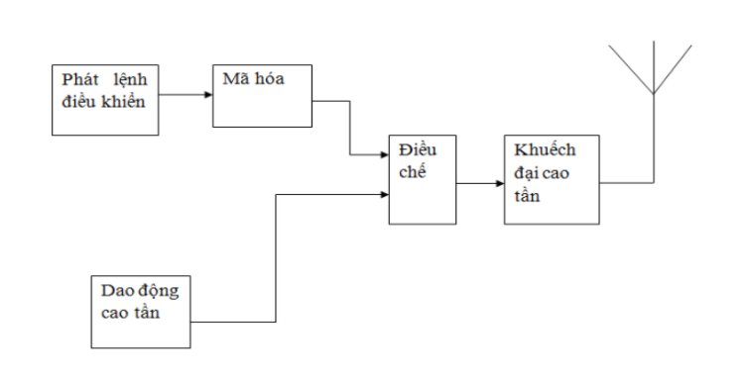
Hình 2.1 Sơ đồ mạch phát RF
- Mạch thu sóng RF: sóng mang sau khi được phát ra vào môi trường xung quanh thì trong không gian cũng tồn tại nhiều sóng có tần số khác nhau. Nhờ có mạch giao động mà khi tín hiệu gửi đi từ bộ phát sóng RF có cùng tần số sẽ sảy ra cộng hưởng làm biên độ và pha có giá trị lớn sau đó nó được đưa qua 1 mạch lọc để tách sóng rồi được lọc nhiễu và mã hóa trước khi đưa tín hiệu vào vi điều khiển.
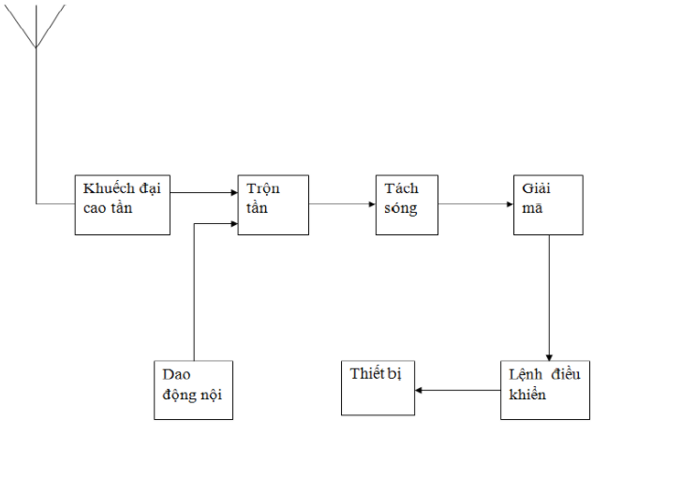
Hình 2.2 Sơ đồ mạch thu RF
2.1.2 Giới thiệu module NRF24L01
Module truyền nhận sóng RF nRF24L01 được hãng Nordic’s sản xuất nhằm ứng dụng rộng rãi trong các lĩnh vực công nghiệp, y khoa với những ứng dụng cụ thể như điều khiển từ xa, hệ thống giám sát cảnh báo bảo vệ, các thiết bị thông minh, các công cụ dẫn chương trình. Module nRF24L01 hoạt động ở băng tần từ 2,4GHz-2,483GHz. Đây là dải băng tần được phép dùng cho những ứng dụng thương mại. Ở hầu hết các quốc gia trên thế giới, tần số từ 2400 MHz đến 2483,5 MHz, với các đặc điểm như sau:

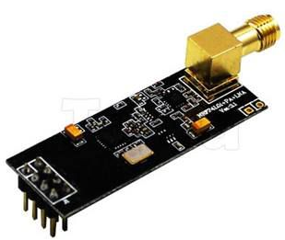
Hình 2.3 Module NRF24L01
2.1.2.1 Các đặc điểm của NRF24L01
- Hoạt động ở tần số 2.4GHz.
- 126 kênh truyền.
- Có thể đạt được 4 công suất nguồn phát 0, -6, -12, -18dBm.
- Khoảng cách truyền 1000m ( áp dụng với mạch có bộ khuếch đại và ăng ten rời)
- Điện áp hoạt động từ 2.7V đến 3.6V.
- Độ nhạy máy thu: -95dbm.
- Công suất phát: hơn +20dbm, 50ohm.
- Nhiệt độ hoạt động: -45ºC đến 85ºC.
2.1.2.2 Sơ đồ khối NRF24L01
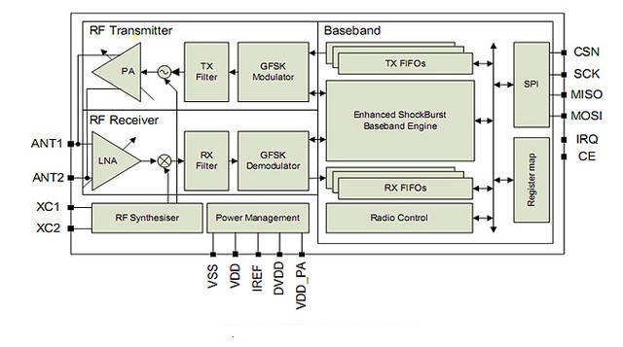
Hình 2.4 Sơ đồ khối của NRF24L01
2.1.2.3 Chức năng giao tiếp
